Пример

Переходим в нашу папку с проектом

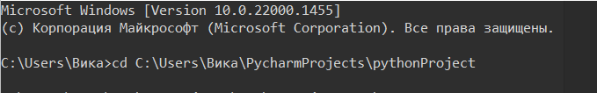

Создадим виртуальное окружение, активируем его. Далее установим необходимые компоненты — Selenium.

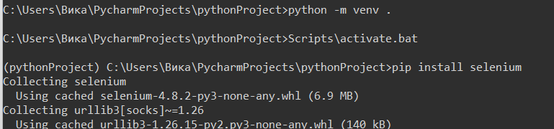

Запускаем команду python 2laba.txt.

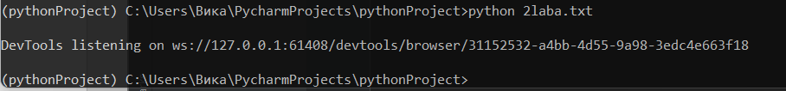

1 задание

Текст файла 2laba.txt

import time  
from selenium import webdriver  
from selenium.webdriver.common.by import By  
from selenium.webdriver.chrome.service import Service  
s=Service('D:/chromedriver.exe')  
driver = webdriver.Chrome(service=s)  
driver.get("https://blog.noveogroup.com")  
driver.set_window_size(1024, 600)  
driver.minimize_window()  
time.sleep(100)





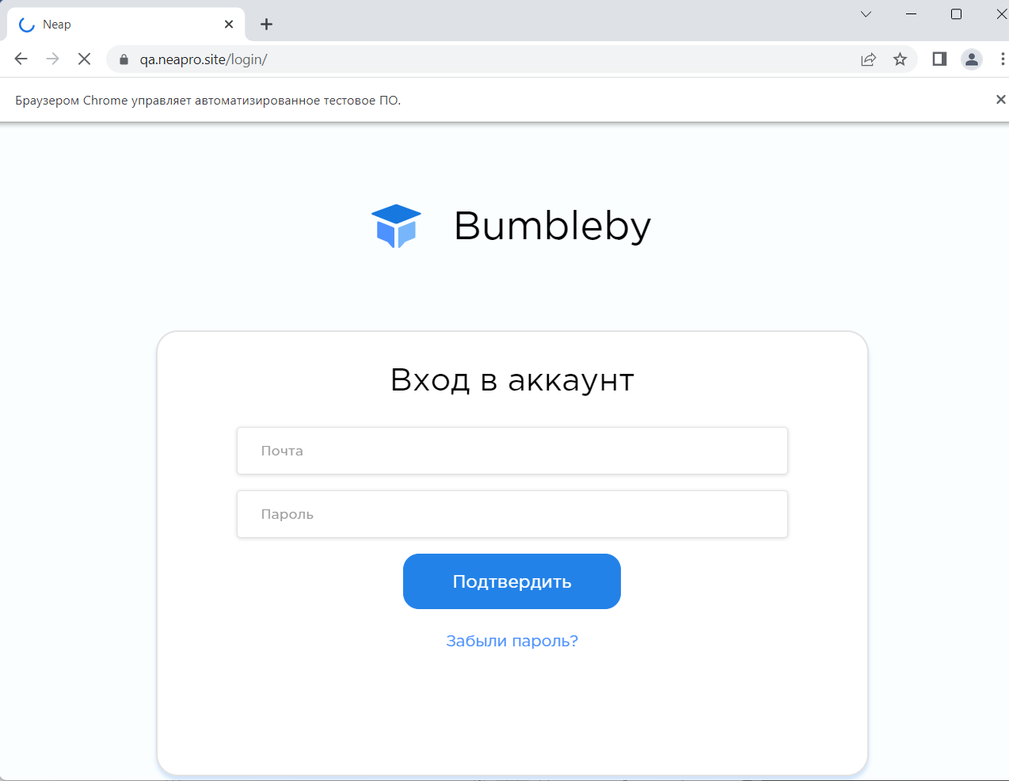

2 задание

Тест файла

import time  
from selenium import webdriver  
from selenium.webdriver.common.by import By  
from selenium.webdriver.common.keys import Keys  
from selenium.webdriver.chrome.service import Service  
s=Service('D:/chromedriver.exe')  
driver = webdriver.Chrome(service=s)  
driver.maximize_window()  
driver.implicitly_wait(3)  
  
driver.get("https://blog.noveogroup.com/2023/01/autogit")



